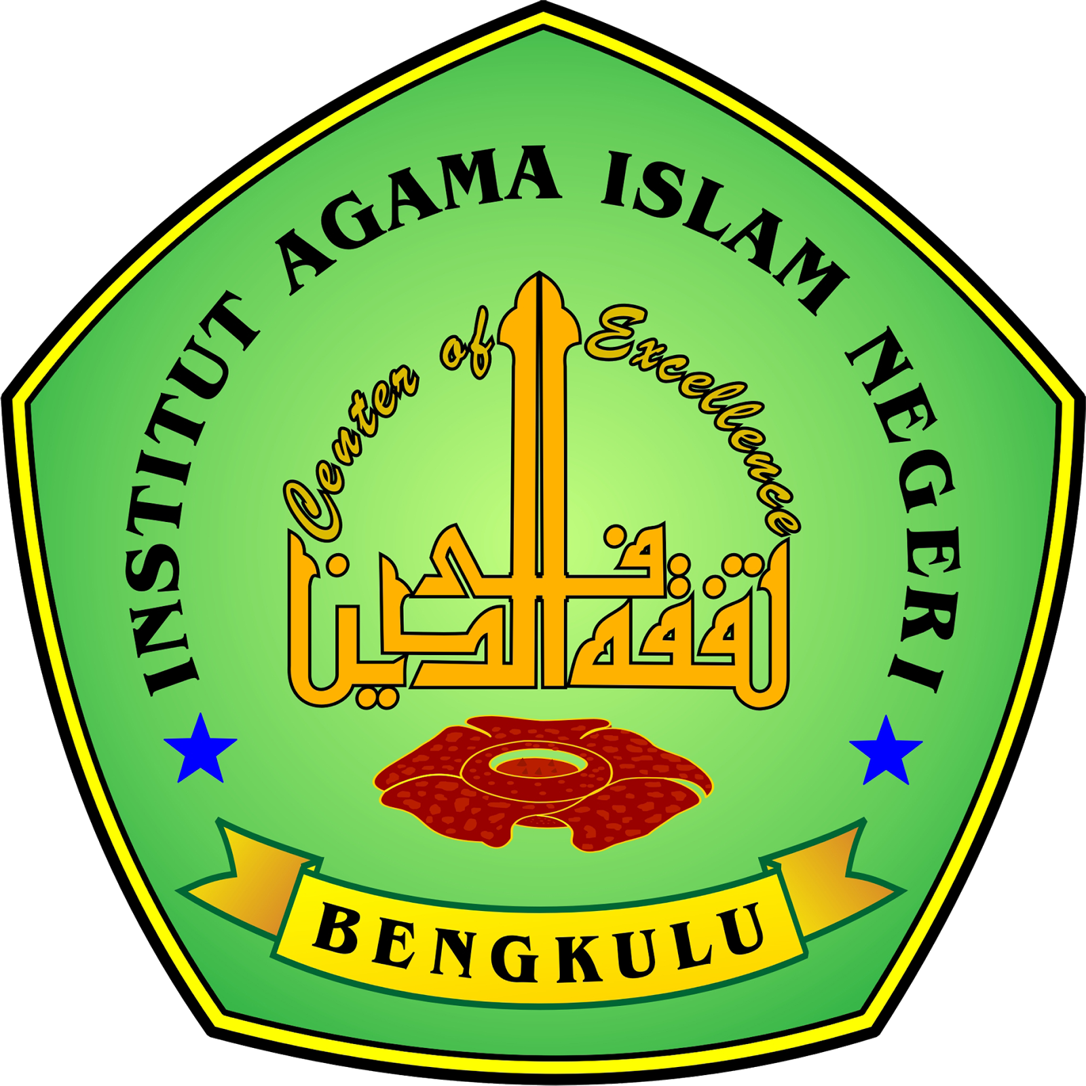 | KEMENTERIAN AGAMA REPUBLIK INDONESIA  INSTITUT AGAMA ISLAM NEGERI (IAIN) BENGKULU  Fakultas Tarbiyah dan Tadris Jurusan Pendidikan Bahasa  Prodi Tadris Bahasa Inggris (TBI)  Jln. Raden Fatah, Pagar Dewa Kecamatan Selebar, Kota Bengkulu
RENCANA PEMBELAJARAN SEMESTER (RPS)
No. Dokumen : | No. Revisi : |  | Halaman: |  |  |  | Tanggal Terbit:
Mata Kuliah :  Ilmu Pendidikan Islam | Kode Mata Kuliah: |  | Semester: II  Kelas : A | Beban Belajar :  3 sks |  | Sifat Mata Kuliah: Wajib | Mata Kuliah Prasyarat: - | Bidang Keahlian:
Otorisasi : | Dosen Pengampu  Dr. Zubaedi, M. Ag M. Pd |  |  | Kordinator  Rumpun Mata Kuliah (RMK) |  |  | Ketua Prodi  Feni Martina, M. Pd
Capaian Pembelajaran | Program Studi  (CPL Prodi) | - Sikap dan Tata Nilai  - Berkontribusi dalam peningkatan mutu kehidupan bermasyarakat,berbangsa, bernegara dan kemajuan perubahan berdasarkan pancasila; S3  - Menghargai keanekaragaman budaya, pandangan, agama dan kepercayaan, serta pendapat, atau temuan orisinal orang lain’ S5  - Kerjasama dan memiliki kepekaan sosial serta kehidupan terhadap masyarakat dan lingkungan; S6  - Menginternalisasi nilai, norma dan etika akademik; S8  - Menunjukkan sikap bertanggung jawab atas pekerjaan di bidang keahliannya secara mandiri; S9  - Penguasaan Pengetahuan  - Keterampilan Umum  - Keterampilan Khusus
Capaian Pembelajaran | Mata Kuliah (CP MK) |  | - Mahasiswa mampu menjelaskan dan memahami pengertian Ilmu Pendidikan Islam  - Mahasiswa memiliki pemahaman mengenai konsep pendidikan dalam Pendidikan Isla m  - Mahasiwa mampu memahami tentang hakikat pendidikan, pendidik, peserta didik dan kurikulum pendidikan Islam  - mahasiswa diharapkan memiliki pengetahuan yang utuh dan dapat memahami, menjelaskan, memiliki daya kritis tentang konsep-konsep dalam pendidikan Islam dan kemampuan mengembangkannya dalam praktek pendidikan nantinya
Capaian Pembelajaran | 1.
Deskripsi Mata Kuliah | Ilmu Pendidikan Islam termasuk salah satu Mata Kuliah yang wajib ditempuh oleh setiap mahasiswa Program Studi Tadris Bahasa Inggris Fakultas Tarbiyah dan Tadris (FTT). Dengan Mata Kuliah ini mahasiswa akan diajak untuk menggali nilai-nilai Islam mengenai ilmu pendidikan, baik secara teoritik maupun praktik, sebagai calon pemikir dan pengelola pendidikan umat Islam, dengan pengetahuan tentang ajaran Islam yang berhubungan dengan berbagai komponen pendidikan.
Daftar Pustaka | Utama
Daftar Pustaka | - Abuddin Nata, 2010, Ilmu Pendidikan Islam, Jakarta: Kencana Prenada Media Group  - Ali Mufron, 2015, Ilmu Pendidikan Islam, Yogyakarta: Aura Pustaka  - Sudiyono, 2009, Ilmu Pendidikan Islam, Jakarta: Rineka Cipta  - Dayun Riyadi, Nurlaili dan Junaidi Hamzah, 2017, Ilmu Pendidikan Islam,Yogyakarta: Pustaka Pelajar  - Mohammad Daud Ali, 2013, Pendidikan Agama Islam, Jakarta: Raja Grafindo Persada
Daftar Pustaka | Pendukung
Daftar Pustaka | - Ramayulis, Filsafat Pendidikan Islam Analisis Filosofis Sistem Pendidikan Islam, (Jakarta : Kalam Mulia, 2015).  - Ahmad Tafsir Filsafat Pendidikan Islam, Bandung: Remaja Rosda Karya , 2012  - Al-Syaibany, Omar Al-Toumy. Falsafah Pendidikan Islam, (Jakarta : Bulan Bintang, 1979).
Media pembelajaran | Software: |  |  |  | Hardware:
Media pembelajaran | MS Excel, MS Power Point, G.drive, Startup sederhana |  |  |  | Komputer, LCD Proyektor, White Board, kertas HVS
D Dosen Pengampu | Dr. Zubaedi, M. Ag., M. Pd

Perte  muan ke-. | Kemampuan Akhir Tiap Pertemuan | Indikator | Penilaian |  | Bahan Kajian/ Materi Pembelajaran | Metode | Pengalaman Belajar | Alokasi Waktu
Perte  muan ke-. | Kemampuan Akhir Tiap Pertemuan | Indikator | Kriteria & Bentuk | Bobot
1 | Mahasiswa mampu memahami ruang lingkup matakuliah Ilmu Pendidikan Islam (IPI) | - Mahasiswa mampu menjelaskan MK Pembelajaran IPI, kompetensi dan tujuan pembelajarannya  - Mahasiswa mampu menguraikan ruang lingkup IPI  - Mahasiswa mampu mendeskripsikan tugas-tugas yang kan dilakukannya selama 1 semester |  |  | - Kontrak Belajar dan Sosialisasi Tugas  - Overview materi Pembelajaran SKI | Avtive knowledge sharing, brainstorming | - Brainstorming untuk menyepakati kontrak perkuliahan  - Membacakan tata tertib Perkuliahan IPI dan mendiskusikan tatib yang belum ada  - Brainstroming mejelaskan prosentase nilai akhir Perkuliahan | 150 Menit
2 | Mahasiswa mampu memahami menjelaskan pengertian, ruang lingkup dan urgensi ipi | - Mahasiswa dapat menjelaskan pengertian pendidikan Islam secara etimologis maupun terminologis serta pengertian IPI  - Mahasiswa dapat menjelaskan tujuan, dan ruang lingkup IPI  - Mahasiswa dapat menjelaskan urgensi IPI |  |  | - Ruang lingkup IPI  - Urgensi IPI  - Prinsip-prinsip dalam IPI | - Diskusi  - Tanya Jawab | - Menganalisis pengertian dan ruang lingkup IP  - Mendiskusikan urgensi IPI  - Memahami prinsip dalam IPI  - Membuat Mind Map tentang materi yang dibahas | 150 Menit
3 | Mahasiswa mampu memahami dan mendefinisikan tujuan pendidikan dalam perspektif islam  menyebutkan tujuan pendidikan dalam fungsi pendidikan Islam | - Mahasiswa mampu memahami tugas, fungsi dan misi pendidikan Islam  - Mahasiswa mampu memahami tujuan pendidikan Islam  - Mahasiswa mampu memahami prinsip-prinsip tujuan pendidikan Islam  - Mahasiswa mampu memahami formulasi tujuan pendidikan Islam |  |  | - Tuga, fungsi dan Misi Pendidikan Islam  - Tujuan pendidikan Islam  - Prinsip-prinsip tujuan pendidikan Islam  - Formulasi tujuan pendidikan Islam | Diskusi Kelompok 1 | - Menganalisis tugas, fungsi dan misi dan Misi pendidikan Islam  - Mendiskusikan tujuan, prinsip-prinsip dan fromulasi pendidikan Islam  - Membuat Mind Map tentang materi yang dibahas | 150 Menit
4 | Mahasiswa mampu memahami tentang pendidik dalam pendidikan Islam | - Mahasiswa mampu menganalisis tentang definisi pendidik dalam pendidikan islam  - Mahasiswa mampu memahami kedudukan, peran, tugas dan kompetensi pendidik |  |  | - Definisi Pendidik Dalam Pendidikan Islam  - Kedudukan Pendidik Dalam Pendidikan Islam  - Tugas Pendidik Dalam Pendidikan Islam  - Kompetensi-kompentensi Pendidik Dalam Pendidikan | Diskusi Kelompok 2 | - Menganalisis syarat, kompetensi dan latar belakang pendidik dalam pendidikan Islam  - mendiskusikan problem-problem yang sering muncul mengenai pendidik  - Membuat Mind Map tentang materi yang dibahas | 150 Menit
5. | Mahasiswa mampu membahas secara konseptual tentang peserta didik dalam pendidikan islam | - Mahasiswa mampu menjelaskan definisi peserta didik dalam pendidikan islam  - Mahasiswa mampu menjelaskan paradigma peserta didik dalam pendidikan islam  - Mahasiswa mampu menjelaskan sifat-sifat dan kode etik peserta didik dalam pendidikan islam |  |  | - Defiinisi peserta didik  - Paradigma sebagai peserta didik  - Karakteristik (sifat-sifat) peserta didik  - Kode etik peserta didik | Diskusi Kelompok 3 | - Menganalisis perkembangan definisi peserta didik dalam pendidikan islam  - mendiskusikan problem-problem yang sering muncul mengenai peserta didik  - Membuat Mind Map tentang materi yang dibahas | 150 Menit
6 | Mahasiswa mampu memahami kurikulum dalam pendidikan Islam | - Mahasiswa dapat menjelaskan kurikulum Pendidikan Islam  - Mahasiswa dapat menganalisis kurikulum Pendidikan Islam |  |  | - Dasar, Prinsip, Dan Fungsi Kurikulum Pendidikan Islam  - Orientasi Kurikulum Pendidikan Islam  - Model-model Konsep Kurikulum Pendidikan Islam  - Isi Kurikulum Pendidikan Islam  - Sistem Penjenjangan Kurikulum Pendidikan Islam  - Pola Organisasi Kurikulum Pendidikan Islam | Diskusi Kelompok 4 | - mahasiswa menjelaskan pengenai Kurikulum Pendidikan Islam  - menganalisis materi  - Membuat Mind Map tentang materi yang dibahas | 150 Menit
7 | Mahasiswa mampu memahami metode-metode belajar mengajar dalam Pendidikan Islam | - Mahasiswa dapat menjelaskan metode belajar dalam Pendidikan Islam  - Mahasiswa dapat memilih metode yang sesuai dengan materi dalam Pendidikan Islam |  |  | - Hakikat metode pendidikan islam  - Dasar, Prinsip, dan Fungsi Kurikulum Pendidikan Islam  - Prosedur Pembuatan Kurikulum Pendidikan Islam  - Asas-asas Pelaksanaan Metode Pendidikan Islam 12  - Pendekatan Metode Pendidikan Islam  - Bentuk Metode dan Tehnik Pendidikan Islam | Diskusi Kelompok 5 | - Menganalisis prinsip, manfaat, macam-macam dan teknik mengajar dalam pendidikan Islam  - mendiskusikan metode yang efektif dan efisien  - Membuat Mind Map tentang materi yang dibahas | 150 Menit
8 | UJIAN TENGAH SEMESTER (UTS)
9 | Mahasiswa memiliki kemampuan dalam merencanakan dan mengaplikasika evaluasi pendidikan dalam Pendidikan Islam | - Mahasiswa mampu menjelaskan evaluasi pendidikan menurut Pendidikan Islam  - Mahasiswa mampu menjelaskan tujuan, fungsi, prinsip-prinsip, sistem, cara pelakasanaan, jenis-jenis, syarat-syarat dan teknik evaluasi pendidikan Islam |  |  | - Pengertian evaluasi pendidikan  - Tujuan dan fungsi evaluasi pendidikan islam  - Prinsip-prinsip evaluasi pendidikan islam  - Sistem evaluasi dalam pendidikan islam  - Cara pelaksanaan evaluasi pendidikan islam  - Jenis-jenis evaluasi pendidikan islam  - Syarat-syarat evaluasi pendidikan islam  - Sifat, macam-macam, dan teknik evaluasi pendidikan Islam | Diskusi Kelompok 6 | - Menganalisis tujuan, pengertian, macam bentuk evaluasi pendidikan Islam  - mendiskusikan evaluasi yang efektif dan efisien  - Membuat Mind Map tentang materi yang dibahas | 150 Menit
10 | Mahasiswa dapat mengetahui pengertian lingkungan, sarana prasarana dan media/alat pendidikan dalam Islam | - Mahasiswa dapat menjelaskan pengertian lingkungan dalam pendidikan Islam  - Mahasiswa dapat menjelaskan pengertian sarana dan media pendidikan dalam Pendidikan Islam  - Mahasiswa memilih media yang efektif sesuai dengan materi dalam pendidikan Islam |  |  | - Lingkungan, sarana prasarana dan media/alat pendidikan dalam pendidikan Islam.  - Dasar-dasar dalam penggunaan sarana prasarana dan media/alat pendidikan dalam Islam  - Asas-asas dan prinsip-prinsip penggunaan sarana prasarana dan media/alat pendidikan dalam Pendidikan Islam.  - Fungsi dan tujuan lingkungan, sarana prasarana dan media/alat pendidikan dalam Pendidikan Islam.  - Macam-macam lingkungan, sarana prasarana dan media/alat pendidikan | Diskusi Kelompok 7 | - Kemampuan mempresentasikan tentang hakikat lingkungan, sarana prasarana dan media/alat pendidikan dalam Islam kepada dosen pengampu  - Membuat Mind Map tentang materi yang dibahas | 150 Menit
11 | Mahasiswa mampu mendeskripsikan eksistensi kelembagaan pendidikan islam: keluarga, masjid, pondok pesantren dan madrasah sebagai lembaga pendidikan islam | - Mahasiswa mampu menjelaskan lembaga-lembaga Pendidikan Islam  - Mahasiswa mampu membuat menganalisis lembaga pendidikan Islam |  |  | - Pengertian dan bentuk-bentuk lembaga pendidikan islam  - Prinsip-prinsip Lembaga Pendidikan Islam  - Tanggung Jawab Lembaga Pendidikan Islam  - Keluarga Sebagai Lembaga Masjid Sebagai Lembaga Pendidikan Islam  - Pondok Pesantren Sebagai Lembaga Pendidikan Islam  - Madrasah Sebagai Lembaga Pendidikan Islam | Diskusi Kelompok 8 | - mahasiswa menjelaskan pengertian, sifat dan karakter lembaga dalam Pendidikan Islam  - mendiskusikan problematika dalam lembaga Pendidikan Islam  - Membuat Mind Map tentang materi yang dibahas | 150 Menit
12 | Mahasiswa mampu membahas secara konseptual tentang fitrah manusia dalam tinjauan Islam | - Mahasiswa mampu menjelaskan pengertian fithrah  - Mahasiswa mampu mejelaskan hubungan antara fithrah manusia dan pendidikan  - Mahasiswa mampu mejelaskan fithrah manusia dalam perspektif ajaran Islam dan implikasinya dalam pendidikan |  |  | - Pengertian Fithrah  - Hubungan Antara Fithrah Manusia dan Pendidikan  - Fithrah Manusia dalam Perspektif Ajaran Islam dan Implikasinya dalam Pendidikan | Diskusi Kelompok 9 | - Menganalisis pengertian fithrah secara teoritis  - Mendiskusikan hubungan dan implikasi fithrah dengan pendidikan  - Membuat Mind Map tentang materi yang | 150 Menit
13 | Mahasiswa mampu menganalisis menjelaskan secara konseptual tentang peran dan tanggung jawab masyarakat dan pemerintah dalam pendidikan | - Mahasiswa mampu menjelaskan peran dan tanggung jawab masyarakat dalam pendidikan menurut Islam  - Mahasiswa mampu menjelaskan peran dan tanggung jawab pemerintah dalam pendidikan menurut Islam  - Mahasiswa mampu menjelaskan pendidikan Islam dalam sistem pendidikan nasional |  |  | - Peran dan tanggung jawab masyarakat dalam pendidikan menurut Islam  - Peran dan tanggung jawab pemerintah dalam pendidikan menurut Islam  - Kedudukan pendidikan Islam dalam sistem pendidikan nasional | Diskusi Kelompok 10 | - Menganalisis peran dan tanggung jawab masyarakat dalam pendidikan menurut Islam  - Mendiskusikan peran dan tanggung jawab pemerintah dalam pendidikan menurut Islam  - Menganalisis kedudukan pendidikan Islam dalam Sisdiknas  - Membuat Mind Map tentang materi yang | 150 Menit
14 | Mahasiswa mampu menganalisis membahas modernisasi pendidikan umat islam kontemporer | - Mahasiswa mampu menjelaskan analisis kondisi dan eksistensi pendidikan Islam masa kini  - Mahasiswa mampu menjelaskan Upaya-upaya pembaharuan pendidikan Islam masa kini  - Mahasiswa mampu menjelaskan Potret lembaga-lembaga pendidikan Islam Unggulan sebagai prototipe modernisasi pendidikan Islam |  |  | - Analisis kondisi dan eksistensi pendidikan Islam masa kini  - Upaya-upaya pembaharuan pendidikan Islam masa kini  - Potret lembaga-lembaga pendidikan Islam Unggulan sebagai prototipe modernisasi pendidikan Islam | Diskusi Kelompok 11 | - Menganalisis kondisi dan eksistensi pendidikan Islam masa kini  - Mendiskusikan Upaya-upaya pembaharuan pendidikan Islam masa kini  - Membuat Mind Map tentang materi yang dibahas | 150 Menit
14 | Mahasiswa mampu mengkaji gagasan pendidikan karakter dalam dalam PAI | - Mahasiswa mampu menjelaskan pengertian pendidikan karakter  - Mahasiswa mampu menjelaskan pendidikan karakter dalam tinjauan Islam  - Mahasiswa mampu menjelaskan ruang lingkup/jenis-jenis karakter  - Mahasiswa mampu menjelaskan penanaman karakter Islami dalam PAI |  |  | - Pengertian pendidikan karakter  - Pendidikan karakter dalam tinjauan Islam  - Ruang lingkup/jenis-jenis karakter  - Penanaman karakter Islami dalam PAI | Diskusi Kelompok 12 | - Menganalisis pengertian pendidikan karakter dalam tinjauan Islam  - Mendiskusikan ruang lingkup/jenis-jenis karakter penanaman karakter Islami dalam PAI  - Membuat Mind Map tentang materi yang dibahas | 150 Menit
15 | Mahasiswa memiliki kemampuan dalam menghadapi perubahan zaman di era industri 4.0 | Mahasiswa mampu menjelaskan pendidikan Islam sesuai dengan pendidikan 4.0 |  |  | Pendidikan Islam Kekinian | Diskusi Kelompok 13 | - Menganalisis peluang pendidikan Islam dalam menghadapi revolusi industry  - Membuat Mind Map tentang materi yang dibahas | 150 Menit
16 | U A S (Ujian Akhir Semester) |  |  |  |  |  |  | 150 Menit

Komponen dan Bobot Penilaian :
- Tugas Individu & Kelompok (a) : 25%
- Sikap dan Perilaku Belajar (b) : 25 %
- Ujian Tengah Semester (c) : 20% (Ujian Tertulis dan Portofolio Materi Pertemuan 1-7)
- Ujian Akhir Semester (d) : 20% (Ujian Tertulis-Esay)
- Absen (e) : 10% ( minimal kehadiran 75%)
Nilai Akhir = (a x 25%)+(b x 25%)+(c x 20%)+(d x 20%)+ (e x 10%)

Mengetahui  Ketua Prodi TBI | Bengkulu, 1 Maret 2021  Dosen Pengampu
Feni Martina, M. Pd | Dr. Zubaedi, M.Ag,M.Pd

